Приложение 4
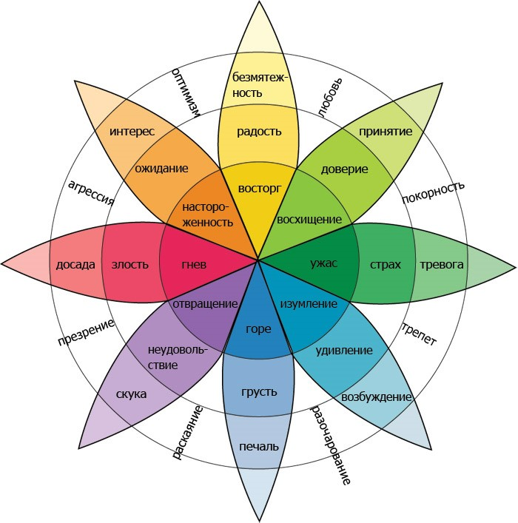
«Колесо Плутчика»

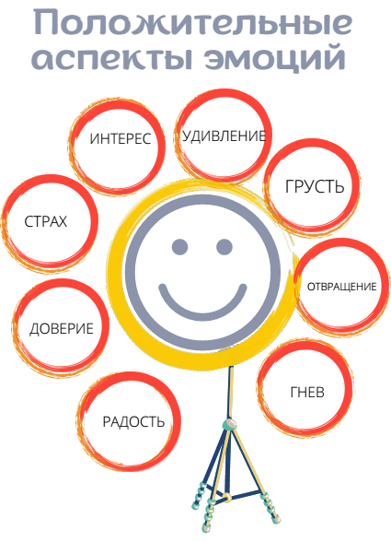
«Карусель эмоций»

